Лабораторная работа №9

Понятие подпрограммы.Отладчик GDB.

Четвергова Мария Викторовна

Содержание

# 1 Цель работы

Приобретение навыков написания программ с использованием подпрограмм. Знакомство с методами отладки при помощи GDB и его основными возможностями.

# 2 Теоретическое введение

Отладка — это процесс поиска и исправления ошибок в программе. В общем случае его можно разделить на четыре этапа: • обнаружение ошибки; • поиск её местонахождения; • определение причины ошибки; • исправление ошибки. Можно выделить следующие типы ошибок: • синтаксические ошибки — обнаруживаются во время трансляции исходного кода и вызваны нарушением ожидаемой формы или структуры языка; • семантические ошибки — являются логическими и приводят к тому, что программа запускается, отрабатывает, но не даёт желаемого результата; • ошибки в процессе выполнения — не обнаруживаются при трансляции и вызывают пре- рывание выполнения программы (например, это ошибки, связанные с переполнением или делением на ноль). Второй этап — поиск местонахождения ошибки. Некоторые ошибки обнаружить доволь- но трудно. Лучший способ найти место в программе, где находится ошибка, это разбить программу на части и произвести их отладку отдельно друг от друга. Третий этап — выяснение причины ошибки. После определения местонахождения ошибки обычно проще определить причину неправильной работы программы. Последний этап — исправление ошибки. После этого при повторном запуске программы, может обнаружиться следующая ошибка, и процесс отладки начнётся заново

Наиболее часто применяют следующие методы отладки: • создание точек контроля значений на входе и выходе участка программы (например, вывод промежуточных значений на экран — так называемые диагностические сообще- ния); • использование специальных программ-отладчиков. Отладчики позволяют управлять ходом выполнения программы, контролировать и из- менять данные. Это помогает быстрее найти место ошибки в программе и ускорить её исправление. Наиболее популярные способы работы с отладчиком — это использование точек останова и выполнение программы по шагам. Пошаговое выполнение — это выполнение программы с остановкой после каждой строчки, чтобы программист мог проверить значения переменных и выполнить другие действия. Точки останова — это специально отмеченные места в программе, в которых программа- отладчик приостанавливает выполнение программы и ждёт команд. Наиболее популярные виды точек останова: • Breakpoint — точка останова (остановка происходит, когда выполнение доходит до определённой строки, адреса или процедуры, отмеченной программистом); • Watchpoint — точка просмотра (выполнение программы приостанавливается, если программа обратилась к определённой переменной: либо считала её значение, либо изменила его). Точки останова устанавливаются в отладчике на время сеанса работы с кодом програм- мы, т.е. они сохраняются до выхода из программы-отладчика или до смены отлаживаемой программы

GDB (GNU Debugger — отладчик проекта GNU) [1] работает на многих UNIX-подобных системах и умеет производить отладку многих языков программирования. GDB предлагает обширные средства для слежения и контроля за выполнением компьютерных программ. От- ладчик не содержит собственного графического пользовательского интерфейса и использует стандартный текстовый интерфейс консоли. Однако для GDB существует несколько сторон- них графических надстроек, а кроме того, некоторые интегрированные среды разработки используют его в качестве базовой подсистемы отладки. Отладчик GDB (как и любой другой отладчик) позволяет увидеть, что происходит «внутри» программы в момент её выполнения или что делает программа в момент сбоя. GDB может выполнять следующие действия: • начать выполнение программы, задав всё, что может повлиять на её поведение; • остановить программу при указанных условиях; • исследовать, что случилось, когда программа остановилась

После запуска gdb выводит текстовое сообщение — так называемое «nice GDB logo». В следующей строке появляется приглашение (gdb) для ввода команд. Далее приведён список некоторых команд GDB. Команда run (сокращённо r) — запускает отлаживаемую программу в оболочке GDB.

сли есть файл с исходным текстом программы, а в исполняемый файл включена информа- ция о номерах строк исходного кода, то программу можно отлаживать, работая в отладчике непосредственно с её исходным текстом. Чтобы программу можно было отлаживать на уровне строк исходного кода, она должна быть откомпилирована с ключом -g.

Для продолжения остановленной программы используется команда continue (c) (gdb) с . Выполнение программы будет происходить до следующей точки останова. В качестве аргумента может использоваться целое число 𝑁, которое указывает отладчику проигнорировать 𝑁 − 1 точку останова (выполнение остановится на 𝑁-й точке). Команда stepi (кратко sI) позволяет выполнять программу по шагам, т.е. данная команда выполняет ровно одну инструкцию

Чтобы посмотреть значения регистров используется команда print /F (сокращен- но p). Перед именем регистра обязательно ставится префикс $. Например, команда p/x $ecx выводит значение регистра в шестнадцатеричном формате. Изменить значение для регистра или ячейки памяти можно с помощью команды set, задав ей в качестве аргумента имя регистра или адрес. При этом перед именем регистра ставится префикс $, а перед адресом нужно указать в фигурных скобках тип данных (размер сохраняемого значения; в качестве типа данных можно использовать типы языка Си). Справку о любой команде gdb можно получить, ввод

Подпрограмма — это, как правило, функционально законченный участок кода, который можно многократно вызывать из разных мест программы. В отличие от простых переходов из подпрограмм существует возврат на команду, следующую за вызовом. Если в программе встречается одинаковый участок кода, его можно оформить в виде подпрограммы, а во всех нужных местах поставить её вызов. При этом подпрограмма бу- дет содержаться в коде в одном экземпляре, что позволит уменьшить размер кода всей программы.

Важно помнить, что если в подпрограмме занести что-то в стек и не извлечь, то на вершине стека окажется не адрес возврата и это приведёт к ошибке выхода из подпрограммы. Кроме того, надо помнить, что подпрограмма без команды возврата не вернётся в точку вызова, а будет выполнять следующий за подпрограммой код, как будто он является её продолжением

# 3 Выполнение лабораторной работы

1. Создайте каталог для выполнения лабораторной работы № 9, перейдите в него и со- здайте файл lab09-1.asm:

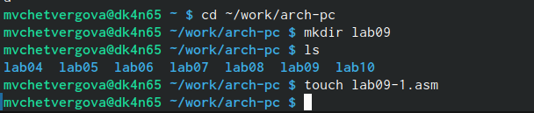

каталог для выполнения лабораторной работы № 9

1. В качестве примера рассмотрим программу вычисления арифметического выражения 𝑓(𝑥) = 2𝑥 + 7 с помощью подпрограммы _calcul. В данном примере 𝑥 вводится с клавиатуры, а само выражение вычисляется в подпрограмме. Внимательно изучите текст программы (Листинг 9.1).

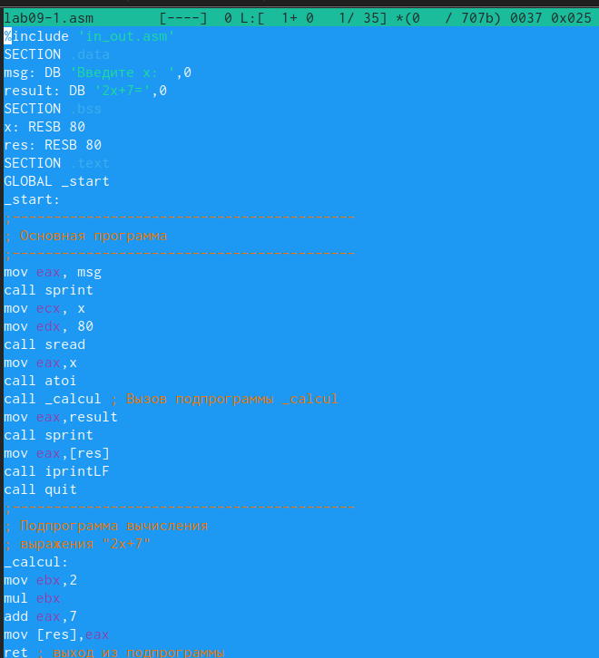

программу вычисления арифметического выражения 2𝑥 + 7

Первые строки программы отвечают за вывод сообщения на экран (call sprint), чтение данных введенных с клавиатуры (call sread) и преобразования введенных данных из символьного вида в численный (call atoi)

После следующей инструкции call _calcul, которая передает управление подпрограмме _calcul, будут выполнены инструкции подпрограммы

mov ebx,2 mul ebx add eax,7 mov [res],eax ret

Инструкция ret является последней в подпрограмме и ее исполнение приводит к воз- вращению в основную программу к инструкции, следующей за инструкцией call, которая вызвала данную подпрограмму. Последние строки программы реализую вывод сообщения (call sprint), результата вы- числения (call iprintLF) и завершение программы (call quit). Введите в файл lab09-1.asm текст программы из листинга 9.1. Создайте исполняемый файл и проверьте его работу.

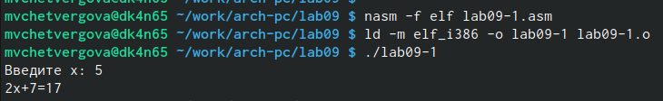

листинг данной программы

Измените текст программы, добавив подпрограмму _subcalcul в подпрограмму _calcul, для вычисления выражения 𝑓(𝑔(𝑥)), где 𝑥 вводится с клавиатуры, 𝑓(𝑥) = 2𝑥 + 7, 𝑔(𝑥) = 3𝑥 − 1. Т.е. 𝑥 передается в подпрограмму _calcul из нее в подпрограмму _subcalcul, где вычисляется выражение 𝑔(𝑥), результат возвращается в _calcul и вычисляется выражение 𝑓(𝑔(𝑥)). Результат возвращается в основную программу для вывода результата на экран.

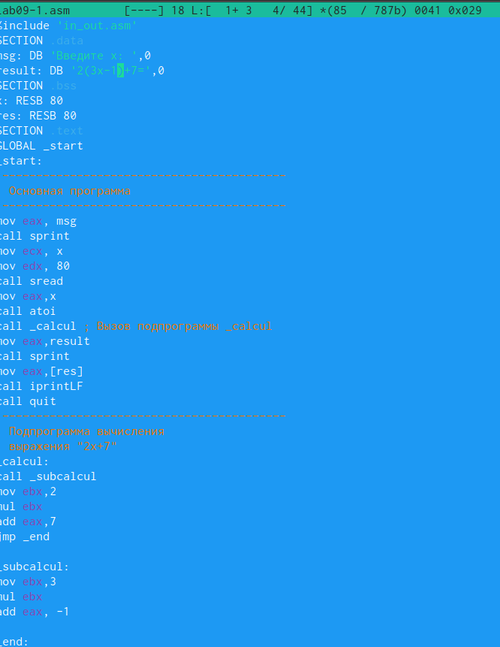

листинг данной программы

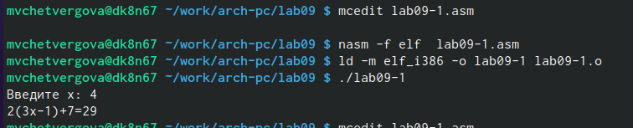

результат работы изменённой программы

##Отладка программам с помощью GDB Создайте файл lab09-2.asm с текстом программы из Листинга 9.2. (Программа печати сообщения Hello world!)

Листинг 9.2. Программа вывода сообщения Hello world!

SECTION .data msg1: db “Hello,”,0x0 msg1Len: equ $ - msg1 msg2: db “world!”,0xa msg2Len: equ $ - msg2 SECTION .text global _start _start: mov eax, 4 mov ebx, 1 mov ecx, msg1 mov edx, msg1Len int 0x80 mov eax, 4 mov ebx, 1 mov ecx, msg2 mov edx, msg2Len int 0x80 mov eax, 1 mov ebx, 0 int 0x80

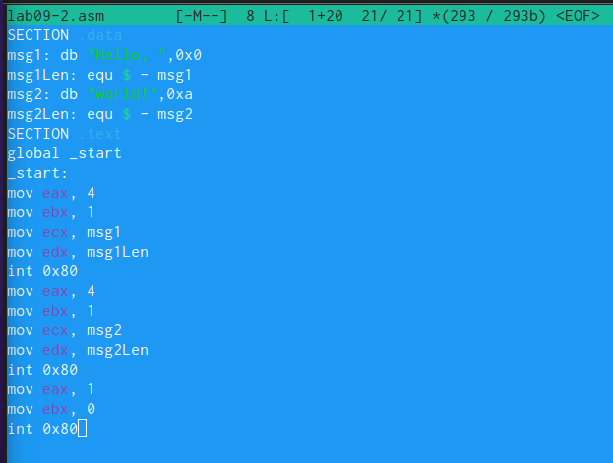

листинг данной программы

Получите исполняемый файл. Для работы с GDB в исполняемый файл необходимо добавить отладочную информацию, для этого трансляцию программ необходимо проводить с ключом ‘-g’. Затем Загрузим исполняемый файл в отладчик gdb.

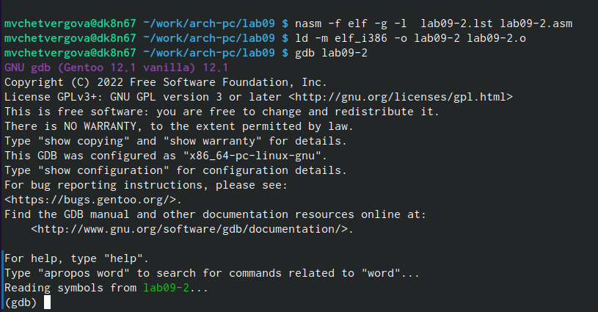

получение исполнямого файла

Проверим работу программы, запустив ее в оболочке GDB с помощью команды run (со- кращённо r):

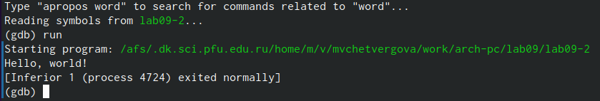

результат рботы программы

Для более подробного анализа программы установите брейкпоинт на метку _start, с которой начинается выполнение любой ассемблерной программы, и запустите её:

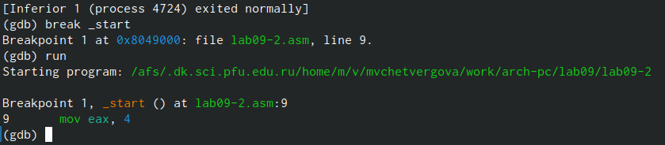

запуск программы с брейкпоинтом на _start

Посмотрите дисассимилированный код программы с помощью команды disassemble начиная с метки _start и переключитесь на отображение команд с Intel’овским синтаксисом, введя команду set

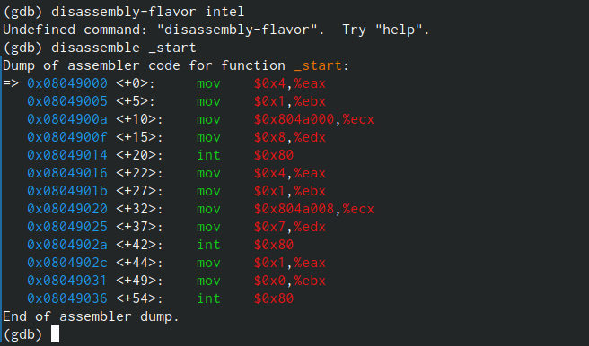

запуск программы с брейкпоинтом на _start

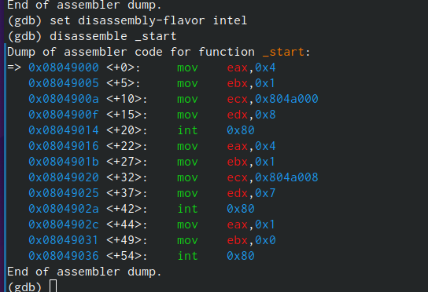

запуск программы с брейкпоинтом на _start

Перечислите различия отображения синтаксиса машинных команд в режимах ATT и Intel. различия заключаются в записи последнего столбца: регистры и машинный код стоят на рвзных местах. также, в INTEL-овсков варианте запись визуально воспринимается проще: машинный код выделен синим цветом и не сливается со столбиком регистров и в нём нет посторонних символов типа “%” или “$”.

Включите режим псевдографики для более удобного анализа программы (рис. 9.2):

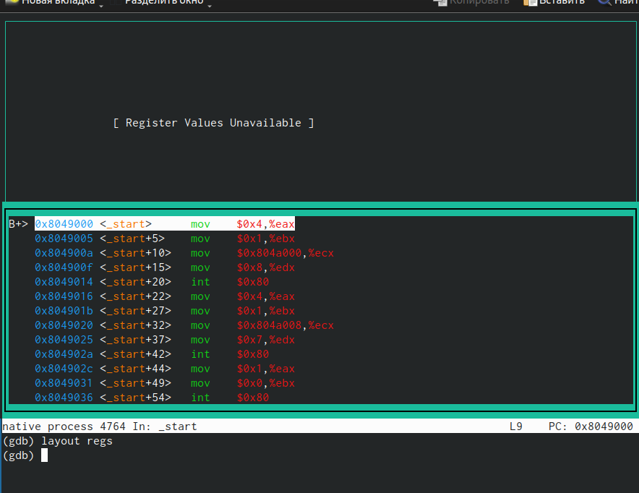

Включение режима псевдографики

В этом режиме есть три окна: • В верхней части видны названия регистров и их текущие значения; • В средней части виден результат дисассимилирования программы; • Нижняя часть доступна для ввода команд.

## 3.1 Добавление точек останова

Установить точку останова можно командой break (кратко b). Типичный аргумент этой команды — место установки. Его можно задать или как номер строки программы (имеет смысл, если есть исходный файл, а программа компилировалась с информацией об отладке), или как имя метки, или как адрес. Чтобы не было путаницы с номерами, перед адресом ставится «звёздочка»: На предыдущих шагах была установлена точка останова по имени метки (_start). Про- верьте это с помощью команды info breakpoints (кратко i b):

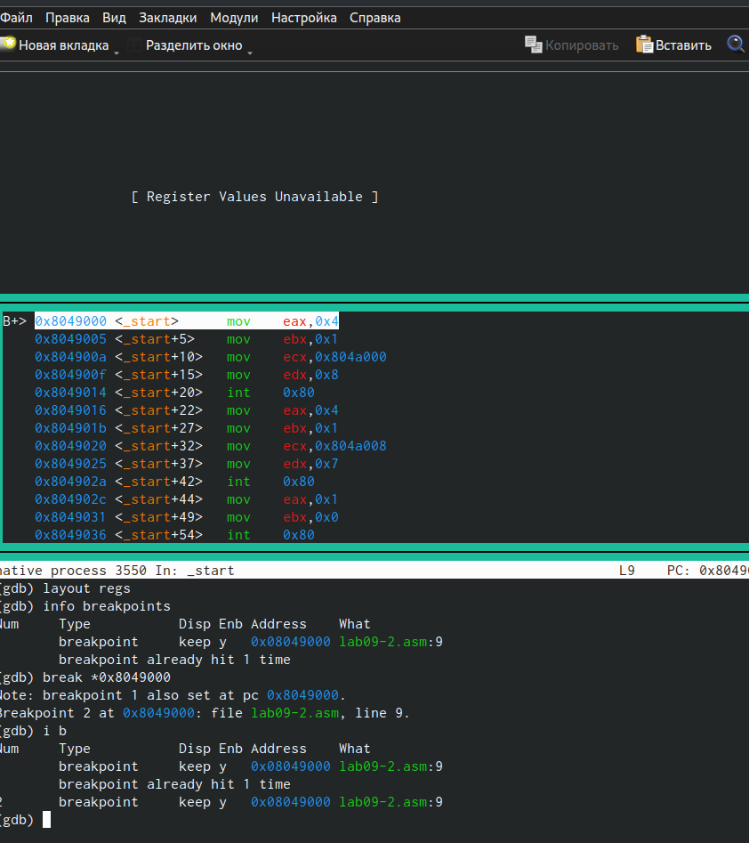

Проверка с помощью команды info breakpoints

Установим еще одну точку останова по адресу инструкции. Адрес инструкции можно увидеть в средней части экрана в левом столбце соответствующей инструкции (см. рис. 9.3). Определите адрес предпоследней инструкции (mov ebx,0x0) и установите точку останова. Посмотрите информацию о всех установленных точках останова:



установка одной точки по инструкции

## 3.2 Работа с данными программы в GDB

Отладчик может показывать содержимое ячеек памяти и регистров, а при необходимости позволяет вручную изменять значения регистров и переменных. Выполните 5 инструкций с помощью команды stepi (или si) и проследите за изменением значений регистров. Значения каких регистров изменяются? изменяются значения регистров определённых элементов Посмотреть содержимое регистров также можно с помощью команды info registers (или i r).

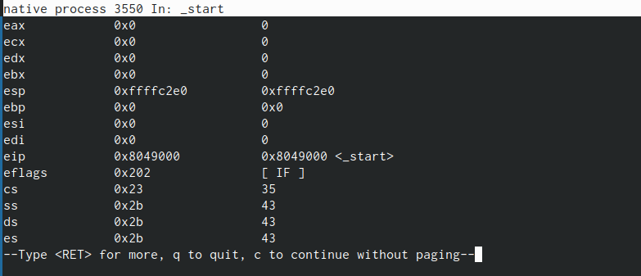

просмотр содержимого регистров с помощью команды info registers

Для отображения содержимого памяти можно использовать команду x , которая выдаёт содержимое ячейки памяти по указанному адресу. Формат, в котором выводятся данные, можно задать после имени команды через косую черту: x/NFU . С помощью команды x & также можно посмотреть содержимое пере- менной. Посмотрите значение переменной msg1 по имени и значение переменной msg2 по адресу.

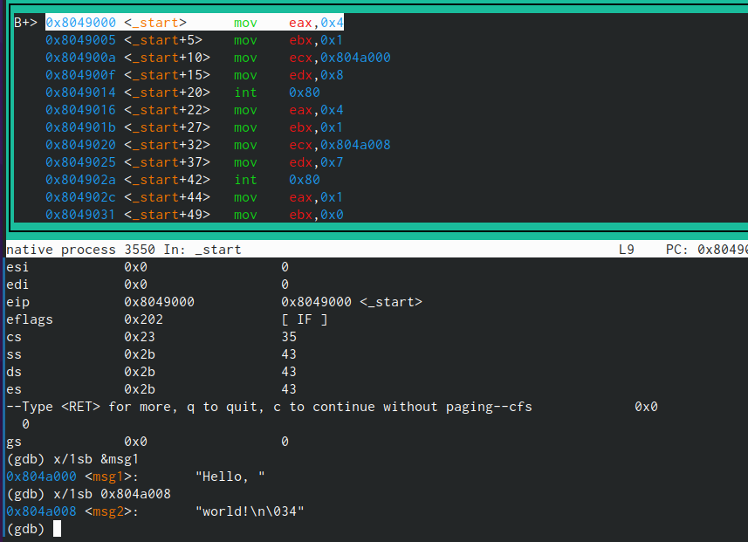

просмотр значений переменных msg1 и msg2

Адрес переменной можно определить по дизассемблированной инструкции. Посмотрите инструкцию mov ecx,msg2 которая записывает в регистр ecx адрес перемененной msg2. Изменить значение для регистра или ячейки памяти можно с помощью команды set, задав ей в качестве аргумента имя регистра или адрес. При этом перед именем регистра ставится префикс $, а перед адресом нужно указать в фигурных скобках тип данных (раз- мер сохраняемого значения; в качестве типа данных можно использовать типы языка Си). Измените первый символ переменной msg1

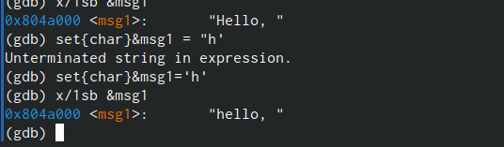

Изменение первого символ переменной msg1

Заменим первый символ во второй переменной msg2

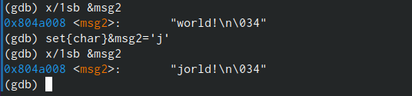

Изменение первого символ переменной msg2

Чтобы посмотреть значения регистров используется команда print (перед име- нем регистра обязательно ставится префикс $) Выведете в различных форматах (в шестнадцатеричном формате, в двоичном формате и в символьном виде) значение регистра edx. С помощью команды set измените значение регистра ebx:

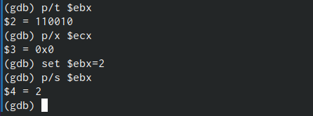

вывод в различных СС значения регистра edx и измените значение регистра ebx

Объясните разницу вывода команд p/s $ebx: Через p/s выводится только значение регистра и его значение в указанной СС.При выводе через x/1sb выводится адрес переменной, её название и машинный код.

Завершите выполнение программы с помощью команды continue (сокращенно c) или stepi (сокращенно si) и выйдите из GDB с помощью команды quit (сокращенно q).

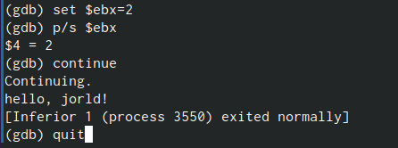

завершение работы в режиме псевдографики

##Обработка аргументов командной строки в GDB Скопируйте файл lab8-2.asm, созданный при выполнении лабораторной работы No8, с программой выводящей на экран аргументы командной строки (Листинг 8.2) в файл с именем lab09-3.asm и создайте исполняемый файл. Для загрузки в gdb программы с аргументами необходимо использовать ключ –args. Загрузите исполняемый файл в отладчик, указав аргументы:

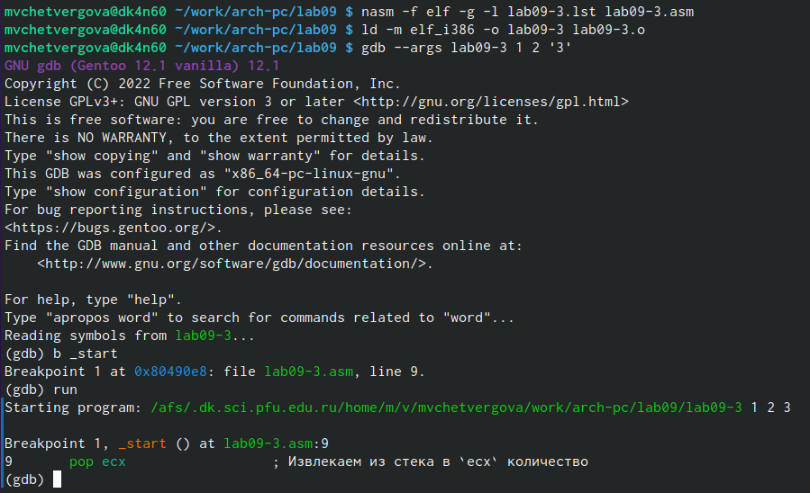

создание исполняемого файла и загрузка ключа –args и установка брейкпоинта перед первой функцией программы

Как отмечалось в предыдущей лабораторной работе, при запуске программы аргументы командной строки загружаются в стек. Исследуем расположение аргументов командной строки в стеке после запуска программы с помощью gdb. Для начала установим точку останова перед первой инструкцией в программе и запустим ее (см. рис. 20).

Адрес вершины стека храниться в регистре esp и по этому адресу располагается число равное количеству аргументов командной строки (включая имя программы) Число аргументов равно 5 – это имя программы lab09-3 и непосредственно аргументы: аргумент1, аргумент, 2 и ‘аргумент 3’. Посмотрите остальные позиции стека – по адесу [esp+4] располагается адрес в памяти где находиться имя программы, по адесу [esp+8] храниться адрес первого аргумента, по аресу [esp+12] – второго и т.д.

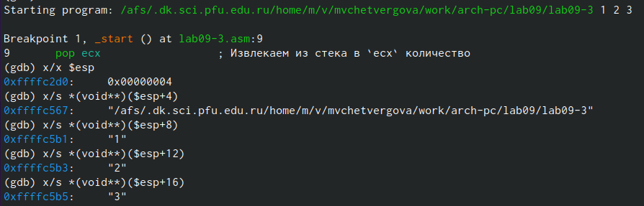

просмотр аргументов под данными адресами

## 3.3 Задание для самостоятельной работы

1. Преобразуйте программу из лабораторной работы No8 (Задание No1 для самостоятель- ной работы), реализовав вычисление значения функции 𝑓(𝑥) как подпрограмму.

шаг 1 - рассмотрим листинг программы до изменений.

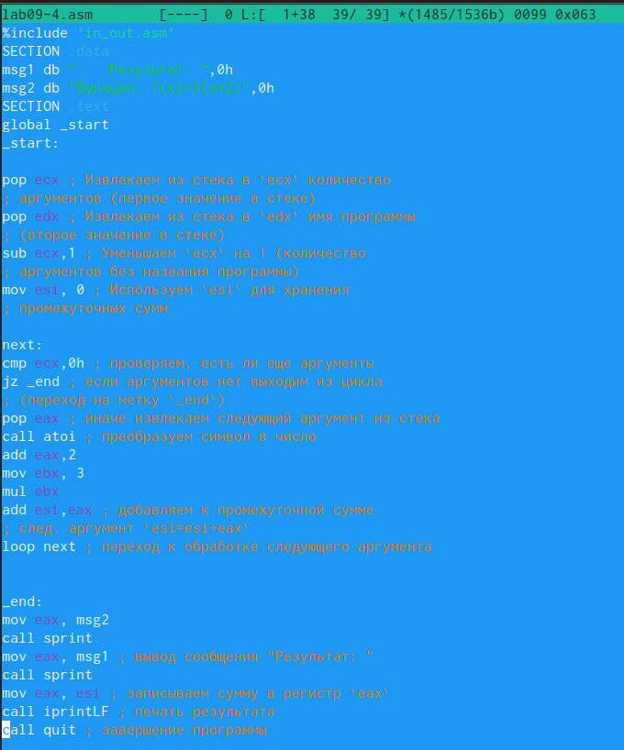

листинг программы до изменений

шаг 2 - создадим подпрограмму _steps, которая будет производить вычисления. После того, как программа берёт следующий элемент из стека, этот элемент проходит через подпрограмму _steps , а затем записывается в сумму всех предыущих элементов (esi). Подпрограмма записанан в самом конце.

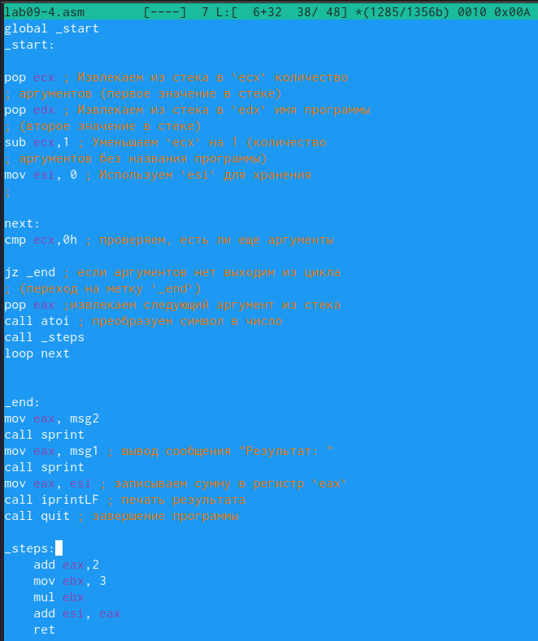

листинг программы после изменений

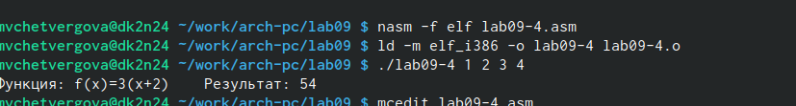

работа программа после вннесённых изменений

1. В листинге 9.3 приведена программа вычисления выражения (3 + 2) ∗ 4 + 5. При запуске данная программа дает неверный результат. Проверьте это. С помощью отладчика GDB, анализируя изменения значений регистров, определите ошибку и исправьте ее.

шаг 1 - запишем листинг в редактор NASM и проверим работу этого файла. Действительно, в коде допущена ошибка: программа должна выводит число 25, но выводится число 54.

листинг программы:

%include ‘in_out.asm’ SECTION .data div: DB ‘Результат:’,0 SECTION .text GLOBAL _start _start: ; —- Вычисление выражения (3+2)*4+5 mov ebx,3 mov eax,2 add ebx,eax mov ecx,4 mul ecx add ebx,5 mov edi,ebx ; —- Вывод результата на экран mov eax,div call sprint mov eax,edi call iprintLF call quit

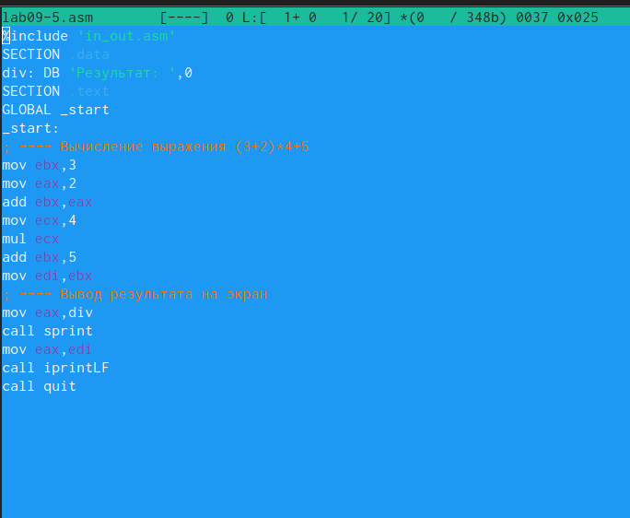

запись литинга программы в редактор

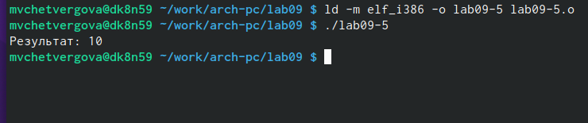

работа данной программы

шаг 2 - откроем режим пседографики и расставим брейкпоинты на каждом арифметическом действии. С помощью команды continue пройдёмся по каждому шагу, чтобы понять, в какой момент произошла ошибка.

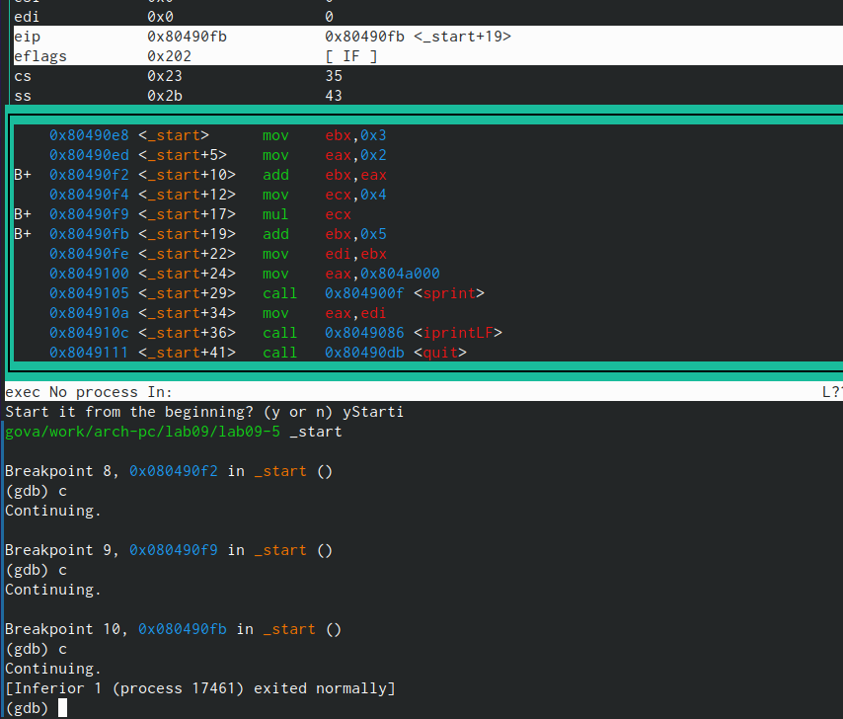

расстановка брейкпоинтов и рассмотрение каждого шага работы кода

шаг 3 - ошибка заключается в том, что в строке под адресом 0х804490f2 значение eax записывается в ebx, хотя должно быть наоборот. Исправим это в редакторе NASM. Проверим работу исправного файла.

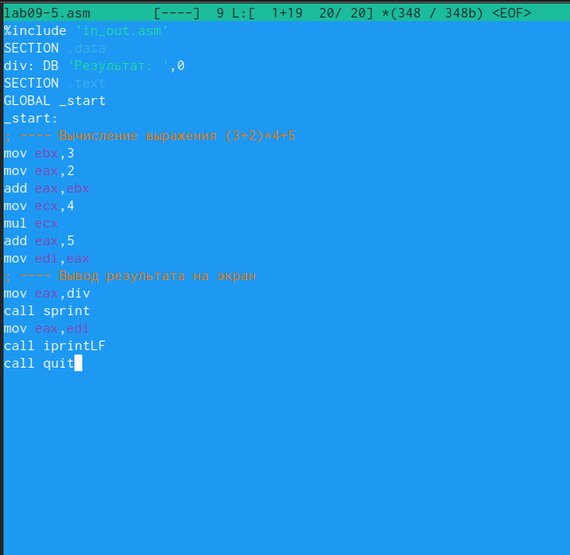

устранение ошибки в листинге программы

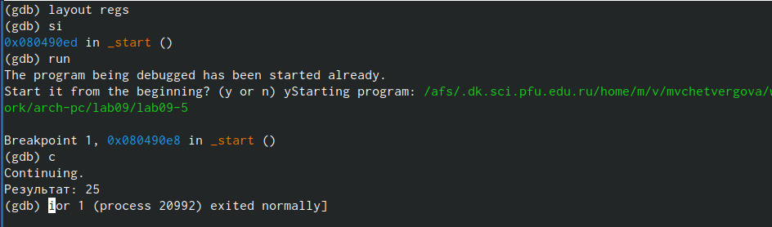

Проверка работы исправленного файла

# 4 Выводы

Здесь кратко описываются итоги проделанной работы.

{.unnumbered}